Государственное автономное профессиональное образовательное учреждение Чукотского автономного округа
«Чукотский северо-западный техникум города Билибино»

Научно-практическая конференция
по духовно-нравственному воспитанию подрастающего поколения
«ИСТОКИ»

Методическая разработка участника

Номинация: системы классных часов, нетрадиционных уроков
«Культурное наследие Чукотки»

Автор: Урускаева Любовь Викторовна,
преподаватель

г. Билибино,
2023 год
Урускаева Любовь Викторовна, 1968 года рождения, в 1995 году окончила Уральский государственный педагогический университет. Педагогический стаж – 35 лет. Имеет большой опыт работы, отмеченный наградами различного уровня.

ПОЯСНИТЕЛЬНАЯ ЗАПИСКА

Цель занятия:
Привлечение внимания студентов к вопросам развития культуры Чукотки, сохранения культурно-исторического наследия и роли косторезного искусства, а также формирование интереса к профессии костореза.

Задачи:
Личностные: | Прививать интерес и любовь к культуре Чукотки. Развивать интерес к искусству чукотского народа. Воспитывать любовь к малой Родине, качествам культурного человека.
Познавательные: | Ввести понятие о культуре. Посещение выставки косторезного искусства. Учить студентов видеть красоту культурного наследия.
Регулятивные: | Учить ставить цели, находить пути их достижения, делать выводы, привлекать интерес к косторезному искусству.
Коммуникативные: | Учить культурному общению, поведению в музее, сотрудничать в различных видах деятельности.
Ход занятия.
- Организационный момент
Имеющий глаза увидит суть.
Свободным должен быть дыхание имущий.
Незабываем указавший путь,
Велик и славен впереди идущий.

Кымытваль Антонина

II. Посещение музея г. Билибино. Выступление старшего научного сотрудника МАУК «Билибинский краеведческий музей имени Г.С. Глазырина» Колесниковой Ирины Юрьевны на тему: «Магия косторезного творчества»
Искусство является универсальным языком человеческой культуры.
Как передать красоту бескрайней северной природы или простор тундры, в масштабах которого все превращается в миниатюры? Искусные мастера много сотен лет тому назад нашли для того подходящий материал – отполированная до блеска кость напоминает вечные льды Севера.
Косторезное резьба по кости – это магия косторезного творчества.
Художественной обработкой кости население Чукотки занималось еще в глубокой древности. Древние люди из моржового клыка изготовляли наконечники гарпунов, крюки, крылатые предметы, обереги и амулеты. Древние костяные предметы напоминали фигуры моржа или медведя, их украшали рельефные изображения людей или животных, гравированные национальным орнаментом. Самый распространенный орнамент – кружок с точкой в центре – символизировал зоркий глаз охотника и имел магическое значение. Такие костяные фигурки животных служили амулетами (талисманами, оберегами) и привешивались к одежде, чтобы обеспечить удачную охоту.
Так на протяжении тысячелетий традиции косторезов Чукотки сохранялись и совершенствовались. В начале XX века чукчи и эскимосы начали изготовлять изделия из кости на продажу. Гости Чукотки заказывали местным жителям сувениры из моржового клыка. Появилось новое направление – гравировка моржового клыка. Такие гравированные клыки продавали приезжим в качестве своеобразных сувениров.
В Музее Востока, где проходит выставка «О Чукотке резцом и тушью», хранится гравюра Натальи Гоном, созданная на сюжет сказки.
Описание работы: На лицевой стороне моржового клыка, в левой его части, мы видим ярангу морских зверобоев.
Рядом с ярангой семья, родители и дети – брат и сестра. Взрослые предупреждают детей, чтобы они не отлучались от дома, но, не послушав их, мальчик и девочка садятся в лодку и отправляются в путь через пролив. Эту сцену мы видим в центре графической композиции. Рассматривая правую часть гравюры, мы узнаём, что, оказавшись на чужом берегу, дети вначале горько плачут, а потом просят пролетающих мимо птиц помочь им вернуться к родителям. Большие птицы не слушают их. На помощь приходит только маленькая чайка, но об этом рассказывают рисунки уже на другой, оборотной, стороне моржового клыка.
Первая сценка – дети бегут за чайкой к морю. Правее мы видим их уже в лодке и, приглядевшись, замечаем, что чайка по-прежнему впереди и, более того, сама везёт детей домой. В центре гравюры снова яранга, вновь возле неё стоят родители и дети. Люди смотрят вслед улетающей чайке, их руки подняты в прощальном жесте. В правой части моржового клыка – окончание истории о «чайке-спасительнице». Мужчины, отец и сын, идут на берег и высыпают из принесённых с собой мешков еду для птиц.
Весьма плодотворный этап развития косторезного искусства на Чукотке связан с советским периодом истории. В начале 30-х гг. в Уэлене была создана косторезная мастерская, известная сейчас под названием «Северные сувениры» имени Михаила Вуквола.
В наши дни в Уэленской мастерской работают около 50 человек – резчиков и граверов.
Выпускниками Уэленской косторезной мастерской являются наши знаменитые билибинские мастера-косторезы – Дьячков А.И. и Рультырей А.С. Билибинские косторезы принимают активное участие в районных и окружных выставках, семинарах и конференциях, что благоприятно сказывается на духовной культуре, поддержании и развитии уникального чукотского искусства резьбы по кости.
В фондах Билибинского краеведческого музея на вечном хранении находятся работы наших мастеров. Косторезное искусство относится к золотому фонду музея.
Разнообразные изделия: скульптуры малых форм, искусно выполненные ажурные барельефы, сувенирная продукция и многое другое приобретается для музеев округа, в частные коллекции жителей России и за границу.
В музее с 2000 года действует косторезная студия. В ней мастер косторез обучает учеников искусству косторезного промысла.
Сейчас на видео вы посмотрите как ученик – Павел Бутурля – создает поделку из рога лося – Пеликен.
Процесс создания скульптуры включает несколько операций. Первые две – распиловка и опиловка. Затем на полученную в результате этих операций заготовку наносится рисунок и при помощи бормашины выполняется основная резьба.
Для изготовления костяных изделий используется не только бивень мамонта, но и кости других животных, здесь на видео используется рог оленя.
Всё исходное сырьё подлежит первичной обработке. Для начала, все ненужные элементы спиливаются.
Что используют резчики в своей работе?
Набор инструментов для резьбы по кости обязательно включает в свой состав бормашину, которая имеет компактные размеры и может заменить собой целый ряд самодельных приспособлений, благодаря возможности использования различных насадок. Например, для снятия грубых слоёв материала используются жёсткие наконечники, для выделения тонких линий – острые, а шлифовка и ошкуривание требует наличия абразивных насадок. Чтобы отполировать готовое изделие, потребуются специальные щёточки, которые также имеют вид насадок. При отделке продукции могут применяться приборы для выжигания, и именно с их помощью можно создавать линии всех оттенков коричневого цвета.
Когда уже поделка готова, обязательно работу полируют, и получается такой красивый блеск.
Показ поделок. Рассказать о них.
Слово предоставляется мастеру косторезного искусства Рультырею А.С.
Фондовый отдел музея подготовил для вас выставку «Удивительная Чукотка». Прошу всех пройти во второй зал.
- Посещение косторезной мастерской: студентам было предложено попробовать работать с инструментами, рассказали, какие инструменты нужны в работе. Сколько по времени выполняются трудоемкие работы.
Косторез Рультырей А.С. показал и рассказал о трудностях работы и как научиться мастерству резьбы по кости, куда в дальнейшем можно поступить учиться. Ответил на вопросы студентов:
- Долго ли по времени нужно овладевать данными навыками резьбы?
- Нужно ли для этого хорошо рисовать?
- Нужны ли навыки лепки из пластилина?
- Физкультминутка (переход из музея в техникум)
- Из истории… Последние десятилетия XIX века неслучайно оказались важной вехой в истории чукотской резной кости. Именно в этот период Западный мир впервые соприкоснулся с косторезным искусством Чукотки.
Всё началось с того, что «белым» китобоям и торговцам понравились миниатюрные костяные фигурки, которые они увидели у азиатских эскимосов и береговых чукчей. Русские, американские, норвежские моряки предлагали за них порох, табак, чай. Увидев, каким спросом пользуются у иноземцев их амулеты и обереги, жители прибрежных селений стали специально для «гостей» вырезать из моржовой кости тюленей, медведей, моржей, рисовать на моржовых клыках сцены из жизни охотников и оленеводов. Приобретая работы чукотских резчиков и гравёров в качестве экзотических сувениров, «пришельцы с юга» едва ли подозревали о том, что становятся обладателями уникальных изделий, что на их глазах глубоко традиционное, ритуальное искусство морских арктических зверобоев превращается в народный художественный промысел. (Сходная ситуация сложилась в эту эпоху и на Аляске, но это тема для особого разговора).
Что представляла собой в XIX веке резная кость Чукотки? Она отчасти утратила высокие изобразительные традиции древнеберингоморского времени. Произошло это в силу причин, многие из которых нам до конца не ясны. Принято считать, что похолодание климата в так называемый малый ледниковый период, в XV-XVIII веках, неблагоприятно отразилось на эскимосской культуре в целом. Называют и такое обстоятельство, как переселение на побережья Чукотки жителей её континентальных районов – чукчей. Чукчи быстро освоили морской зверобойный промысел, стали не менее искусными мореходами, чем эскимосы, но сам факт появления в культуре морских зверобоев нового этнического компонента мог вызвать в ней перемены, привести к забвению некоторых старых традиций.
- Рефлексия
Назвать: чьи работы и где хранятся
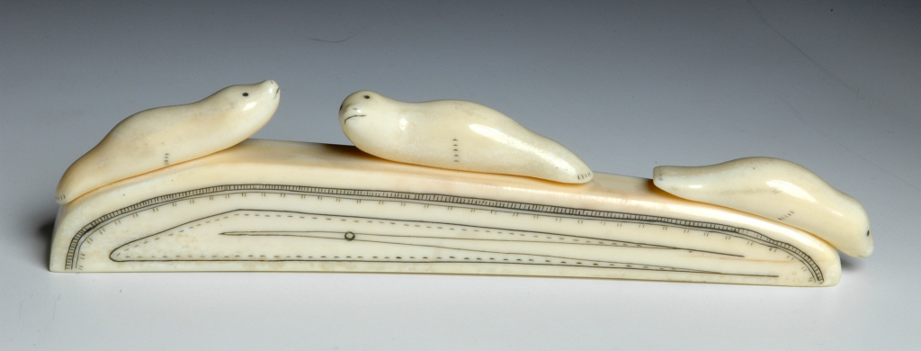
(ответ: Олег Каляч «Нерпята». Чукотка, Уэлен, 1987 г. Моржовый клык, резьба, гравировка. Государственный музей Востока)
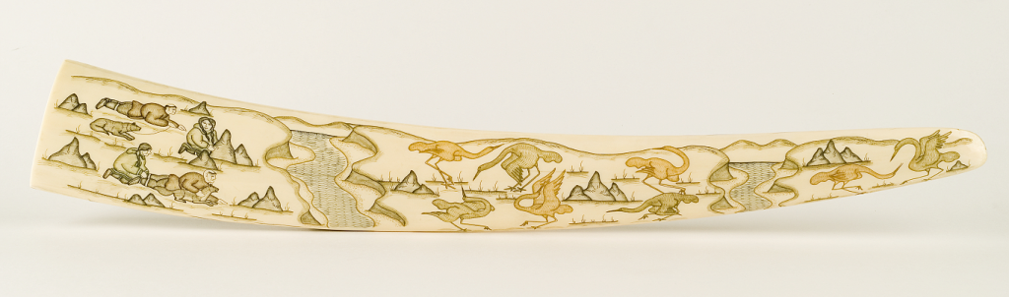
(ответ: Сергей Тегрылькут «Танцы журавлей». Чукотка, Уэлен, 1985 г. Моржовый клык, гравировка. Государственный музей Востока)

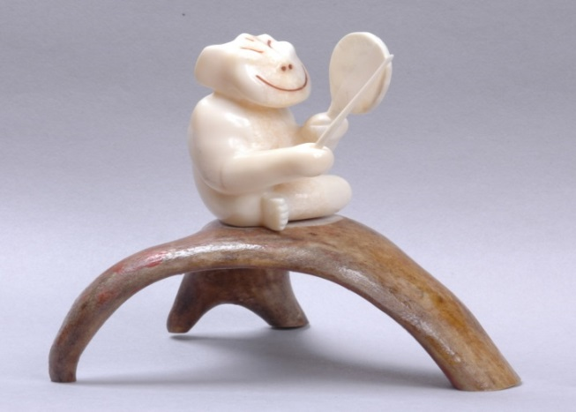
(ответ: Иван Сейгутегин «Пеликен с бубном». Чукотка, Уэлен, 1980-е гг. Моржовый клык, олений рог, резьба. Государственный музей Востока)

Список литературы и других использованных источников:

Кымытваль А.А. Мои стихи: пер. с чукот. / Антонина Кымытваль; [предисл. В.И. Данилушкина]. – Магадан: Новая полиграфия, 2008. – 235 с.

Резчики и гравёры нового времени. Из истории косторезного искусства Чукотки – Сайт GoArctic – URL: https://goarctic.ru/news/rezchiki-i-gravyery-novogo-vremeni-iz-istorii-kostoreznogo-iskusstva-chukotki;

